**今日动态**

**9月29日 星期四 晴**

1. **入园情况：**

今日出勤人数19人，请假7人是**杨昊、张苏锦、叶书汐、孙浩燃、姚燚、姜悦宸、李沐研**。秋季温差较大，孩子的免疫系统还未健全，大家一定要注意给孩子穿适合穿脱的衣服，我们也会及时给孩子穿脱衣服，擦汗，希望我们班的小朋友身体都能棒棒哒！

**2.区域活动：**

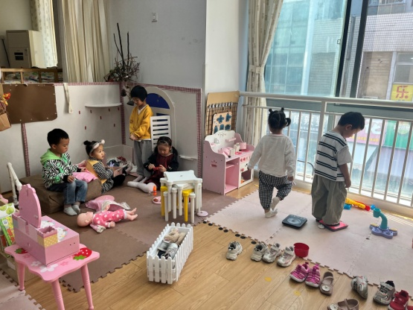 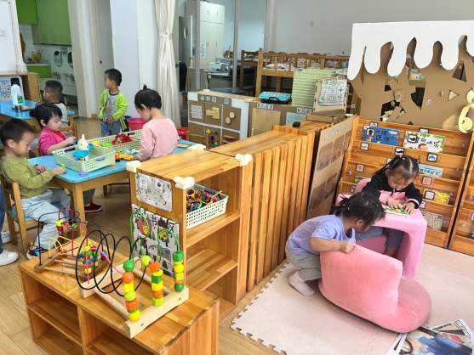

**3.集体活动：朋友穿新衣**

这是一节人际交往的社会活动。人际交往是指个体通过一定的语言、文字或肢体动作、表情等表达手段将某种信息传递给其他个体的过程。人际交往有赖于一定的交往技能和交往愿望及对对方时刻保持尊重。本次活动主要是借助视频、交流，引导幼儿尝试表达自己与人交往的愿望，并初步学习使用协作、商量的口吻与人交往，发展幼儿的交往能力。能够初步学习运用礼貌用语和商量的口吻与同伴交往的小朋友有**王锦琰、付艺彤、尚子晴、吴予希、李梦婉、赵梦琪、武依朵、谢琦悦、陆可、**你们还能在玩游戏的过程中体会礼貌用语的用处。**张浩川、徐知行、陈苇如、刘奕澂、袁艺晗、刘佩琦、王诗航、丁啸、杨赟、许择迅、**你们也愿意参与游戏活动，不过希望你们能够先举手再回答哦！

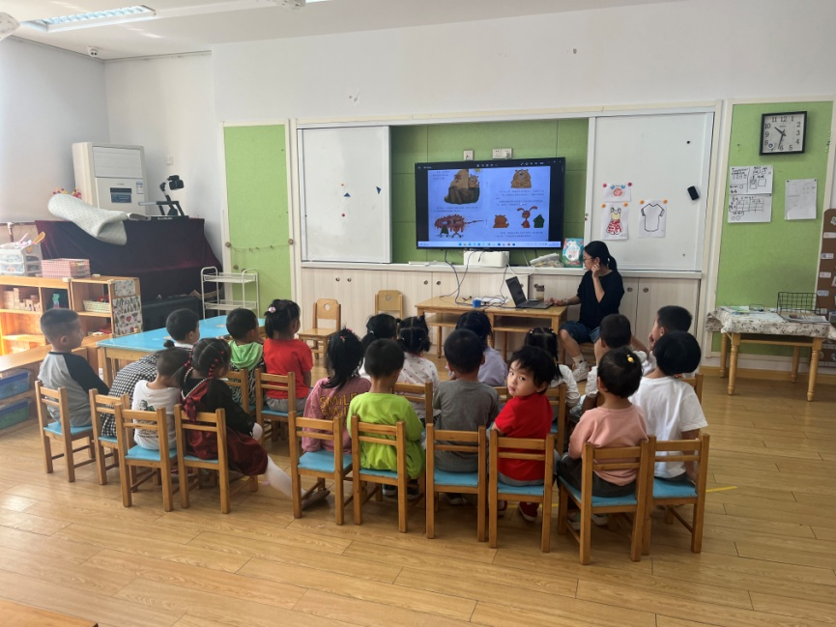

**4.户外：皮球**

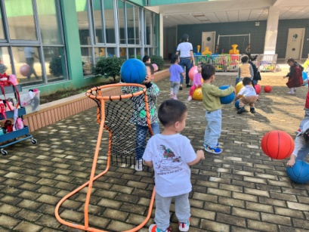 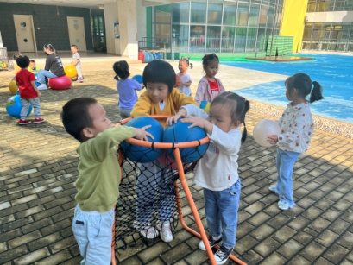 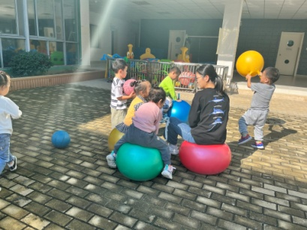

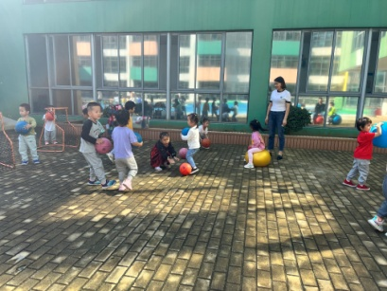 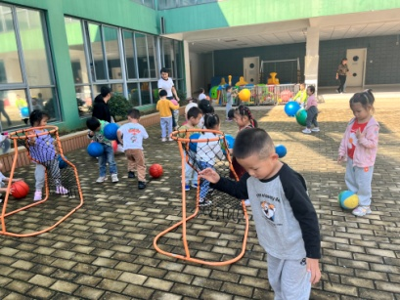

5**.生活活动：**

午餐：西红柿炒蛋、肉末粉丝、青菜金针菇汤

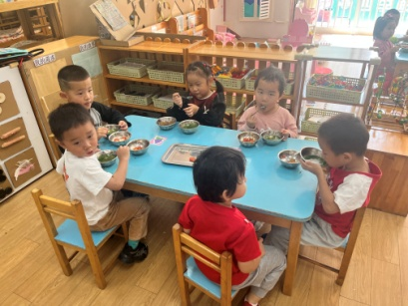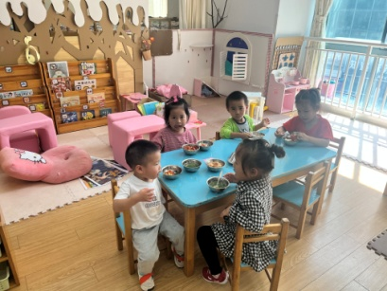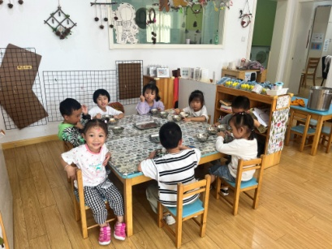

6**.温馨提示：**

1、安全平台的作业已经全部布置完毕，请大家抽空带着孩子一起完成哦！

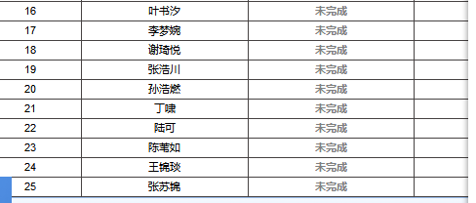

2、区域材料请大家在国庆前后带来学校，比较大件的可以告诉老师，老师下去拿。